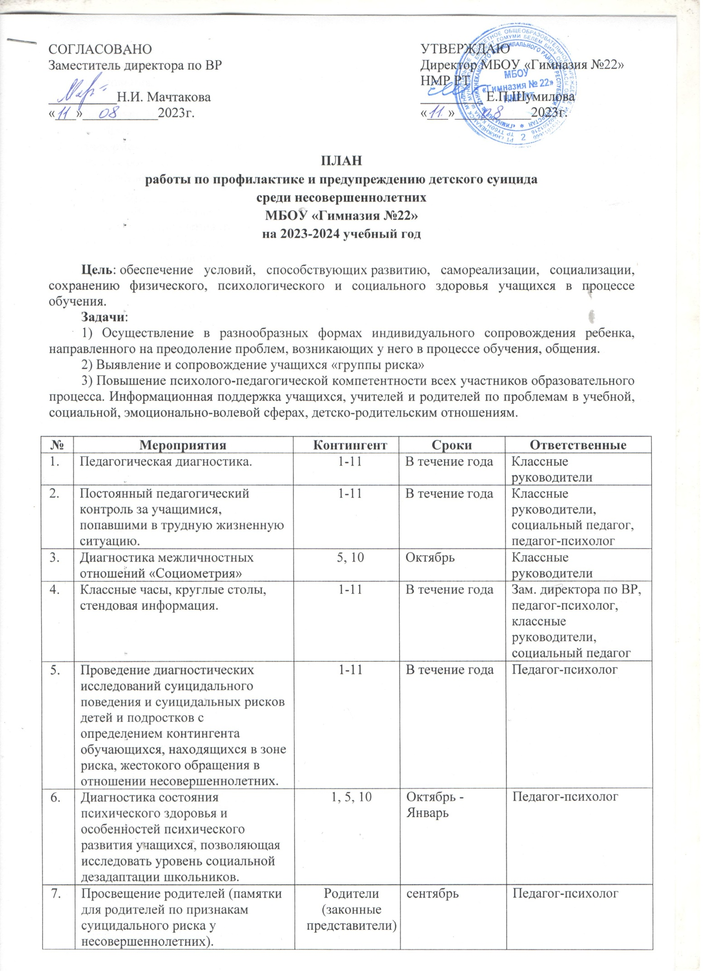

8. | Информирование о работе объединений дополнительного образования. | 1-11 классов, родители (законные представители) | Сентябрь | Классные руководители
9. | Социально-психологическое тестирование. | 6-11 | Октябрь | Педагог-психолог, социальный педагог
10. | Информационное просвещение детей и родителей о службах экстренной помощи на сайте гимназии. | 1-11 классов, родители (законные представители) | Ноябрь | Заместитель директора по ИКТ
11. | Организация каникулярного отдыха и оздоровления детей, в том числе детей, находящихся в трудной жизненной ситуации и социально-опасном положении. | 1-11 | Ноябрь, март, июнь | Зам. директора по ВР,  социальный педагог,  классные руководители
12. | Контроль за занятостью учащихся во внеурочное время. | 1-11 | В течение года | Классные руководители, социальный педагог
13. | Занятие с элементами тренинга, направленное на стабилизацию эмоционального состояния и снятие тревожности. | 9 | Март-апрель | Педагог-психолог
14. | Психологический тренинг внутригруппового взаимодействия «Профилактика девиантного поведения» | 5 | В течение года  (по запросу) | Педагог-психолог
15. | Классные часы, формирующие в процессе воспитательной работы у учащихся такие понятия как «ценность жизни», «цели и смысл жизни» | 6-7 | В течение года  (по запросу) | Педагог-психолог
16. | Классные часы, формирующие в процессе воспитательной работы у учащихся такие понятия как «половое воспитание», «ранняя беременность». | 8 классов (девочки) | Февраль-апрель | Специалисты Молодежной клиники
17. | Исследование акцентуаций характера. | 9 | Ноябрь-декабрь | Педагог-психолог
18. | Организация родительского всеобуча по предупреждению суицида, жестокого обращения с детьми. | Родители (законные представители) | Январь-апрель | Зам. директора по ВР, педагог-психолог, социальный педагог,  классные руководители
19. | Консультирование. | 1-11, родители (законные представители) | В течение года | Педагог-психолог, социальный педагог
20. | Информационное просвещение детей и родителей о службах экстренной помощи. | 1-11,  Родители (законные представители) | В течение года | Классные руководители, педагог-психолог, социальный педагог
21. | Проведение Единого дня профилактики «Не рядом, а вместе!»  Мероприятия, посвященные Международному дню Детского телефона доверия. | 1-11, родители (законные представители) | Май | Педагог-психолог, классные руководители
22. | Совещание при директоре. Рассмотрение вопросов о состоянии профилактической работы по предупреждению суицидального поведения, о мерах по недопущению фактов жестокого обращения с несовершеннолетними. | Педагоги | В течение года | Зам. директора по ВР
23. | Групповые и индивидуальные коррекционные занятия. | Учащиеся «группы риска» | В течение года | Педагог-психолог
24. | Диагностика суицидального поведения | Подростки «группы риска» (8-11) | В течение года | Педагог-психолог
25. | Организация досуговой деятельности, участия школьников в реализации социально значимых проектов, конкурсов, акций различных уровней | Учащиеся | В течение года | Зам. директора по ВР,  педагог-организатор, классные руководители,  заведующая ПК «Юность»
26. | Оказание экстренной первой помощи, обеспечение безопасности ребенка, снятие стрессового состояния. | Учащиеся «группы риска» | В течение года  (по запросу) | Педагог-психолог, социальный педагог
27. | Терапия кризисных состояний. | 1-11 | В течение года  (по запросу) | Педагог-психолог
28. | Индивидуальная работа с семьями, находящимися в трудной жизненной ситуации, социально-опасном положении. | Учащиеся «группы риска» | По необходимости | Педагог-психолог, социальный педагог
29. | Организация взаимодействия с учреждениями и ведомствами в рамках своей компетенции по вопросам профилактики. | 1-11 | В течение года | Зам. директора по ВР,  социальный педагог
30. | Организация работы ПМПК. | 1-11 | В течение года | Зам. директора по УР
31. | Организация мониторинга занятости детей, находящихся в социально-опасном положении, дополнительным образованием и иными формами внеурочной деятельности. | Учащиеся «группы риска» | В течение года | Социальный педагог
32. | Организация и проведение рейдов по посещению детей и семей на дому, находящихся в социально-опасном положении. | Учащиеся «группы риска» | В течение года | Социальный педагог, классные руководители, инспектор ПДН
33. | Ведение Карт индивидуального сопровождения детей и семей, находящихся в социально-опасном положении | Учащиеся «группы риска» | В течение года | Социальный педагог, классные руководители

